**AUTOCONOCIMINETO**

**CAROLINA LOPEZ OSORIO**

**CICLO:5.1**

**JORNADA SABATINA**

**PROFESOR: BERTHA YAMILE MUÑOZ**

**INSTITUCION EDUCATIVA TECNICA MIGUEL DE CERVANTES SAAVEDRA**

**IBAGUE.TOLIMA**

1.Cuáles son los factores que afectan el Auto concepto, la Autoimagen, y la Autoestima.

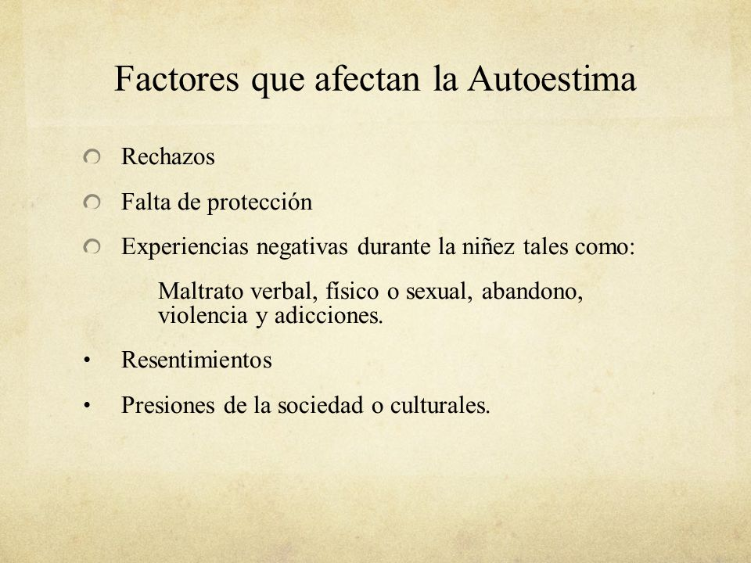

2.REALIZAR UNA LISTA DE SUS FORTALEZAS Y DE SUS DEBILIDADES.

* AUTOESTIMA

### EMPATÍA

### SOCIABILIDAD

### PERSEVERANCIA

### PROACTIVIDAD O INICIATIVA

### HONESTIDAD

### RESPONSABILIDAD

### DISCIPLINA

**DEBILIDADES**

* EGOÍSMO
* IMPACIENCIA
* IMPRUDENCIA

3.Plasmar su dibujo como usted se ve interiormente.



4.Que entiendes por conductas inapropiadas.

Las conductas inapropiadas son todas aquellas que faltan al respeto a nuestro prójimo y que hacen sentir mal al mismo

Bajar la autoestima de los demás